Информационная карта участника муниципального
конкурса «Педагог года Сорокинского района-2021»

___________ Воспитатель года________________________
(номинация)

_____________Сербулова____________________
(фамилия)
_______________________Татьяна Владимировна _____________
(имя, отчество)

______________________16.02.2021__________________________
(дата заполнения анкеты)

 | 1. Общие сведения
 | Муниципальное образование (город, район) | Сорокинский
 | Населенный пункт | Большое Сорокино
 | Дата рождения (день, месяц, год) | 11.05.1989г.
 | Место рождения | с.Б.Сорокино
 | Адрес личного сайта, блога и т. д., где можно познакомиться с участником и публикуемыми им материалами | http://www.sorokino-ds1.ru/filial-sorokinskiy-tsentr-razvitiya-rebenka-detskiy-sad4/rukovodstvo-pedagogicheskiy-sostav/serbulova-tatyana-vladimirovna/
 | Адрес образовательной организации в сети Интернет | http://www.sorokino-ds1.ru/
 | 2. Работа
 | Место работы (наименование образовательной организации в соответствии с уставом) | Филиал муниципального автономного учреждения дошкольного образования «Сорокинский центр развития ребёнка – детский сад № 1»-«Сорокинский центр развития ребёнка – детский сад № 4»
 | Год начала работы в данной образовательной организации | 2019
 | Занимаемая должность | воспитатель
 | Преподаваемые предметы, параллели классов (группы) | 1 младшая группа
 | Классное руководство в настоящее время, в каком классе (номинация «Учитель года»)
 | Общий трудовой и педагогический стаж (полных лет на момент заполнения анкеты) | Общий стаж 8 лет, педагогический 6 лет
 | Квалификационная категория | Соответствие занимаемой должности
 | Почетные звания и награды (наименования и даты получения) | нет
 | Послужной список (места и сроки работы за последние 10 лет) | МАУ ДО «Сорокинский центр развития ребёнка – детский сад №1» 17.07.2008г- 19.09.2008г.  МАУ ДО «Сорокинский центр развития ребёнка – детский сад №1» 01.07.2009г- 09.09.2009г  МАУ ДОД «Сорокинский ДЮСШ «Сибирь» 17.10.2011-17.11.2011г.  МАУ ДО «Сорокинский центр развития ребёнка – детский сад №1» 07.02.2012г- 07.03.2012г.  МАУ ДОД «Сорокинский ДЮСШ «Сибирь» 26.03.2012-01.02.2013г.  МАУ ДО «Сорокинский центр развития ребёнка – детский сад №1» 02.04.2013- 12.04.2013г.  МАУ ДО «Сорокинский центр развития ребёнка – детский сад №1» 04.09.2013-17.09.2013г  МАУ ДО «Сорокинский центр развития ребёнка – детский сад №1» 19.09.2013-04.10.2013г.  ГБУЗ ТО «Обласная больница №18 (с.Большое Сорокино)» 18.11.2013-20.01.2013г  МАУ ДО «Сорокинский центр развития ребёнка – детский сад №1» 21.01.2014
 | Преподавательская деятельность по совместительству (место работы и занимаемая должность)
 | 3. Участие в конкурсах, награды
 | Место в муниципальном конкурсе (конкурсе образовательной организации)
 | Победа в конкурсе лучших учителей в рамках ПНПО, если «да» указать год (номинация «Учитель года»)
 | Достижения в других конкурсах регионального и российского уровня
 | Правительственные и отраслевые награды (наименования и даты получения)
 | 4. Образование
 | Название и год окончания организации профессионального образования | Филиал ТГУ «Ишимский педагогический институт им. П.П. Ершова» 2017г
 | Специальность, квалификация по диплому | Бакалавр дошкольного образования
 | Дополнительное профессиональное образование за последние три года (наименования образовательных программ, модулей, стажировок и т. п., места и сроки их получения) | ТОГИРО тема: «Организационно- педагогические основы образовательного процесса в группах раннего возраста в условиях реализации ФГОС дошкольного образования», 2019г. 72 часа
 | Знание иностранных языков (укажите уровень владения) | нет
 | Ученая степень | нет
 | Название диссертационной работы (работ) | нет
 | Основные публикации в периодических изданиях, брошюры, книги, методические пособия (год издания) | Свидетельство о публикации учебно-методического материала на страницах всероссийского образовательного издания «Вестник педагога» непосредственной образовательной деятельности «Конспект познавательной деятельности по ФЭМП с использованием гендерного подхода «Дружная семейка» 2016 г.  Свидетельство о публикации авторского материала на страницах электронного периодического издания «Детские сады Тюменской области» «На лесной полянке» 2020 г.
 | 5. Общественная деятельность
 | Участие в общественных организациях (наименование, направление деятельности и дата вступления) | Член профсоюзной организации работников образования филиала МАУ ДО «Сорокинский центр развития ребенка – детский сад №1»-«Сорокинский центр развития ребенка-детский сад №4» 2018г
 | Участие в деятельности Управляющего совета, других органов
 | Участие в разработке и реализации муниципальных, региональных, федеральных, международных программ и проектов (с указанием статуса участия)
 | 6. Профессиональные и личные интересы и ценности
 | Ваше педагогическое кредо | «На любви строиться желание работать, если ты любишь, то с чем и с кем ты работаешь, значит, ты любишь свою профессию».
 | Качества, которые Вы хотели бы воспитать у своих обучающихся (воспитанников) | Любознательность, умение слушать и слышать, толерантность, мужественность, храбрость, умение идти вперед, не боятся делать ошибки.
 | Профессиональные и личностные ценности | Компетентность в области ИКТ, способность понять и принять, стремление к высоким целям, толерантность, сотрудничество, умение идти на компромисс.
 | Ваши кумиры в профессии | Мария Монтессори
 | Ваше любимое литературное произведение педагогического содержания | В.Осеева «Волшебное слово»
 | Ваши любимые песенные произведения педагогического содержания | нет
 | Ваш любимый писатель, поэт, композитор, артист | А. Л. Барто, В.Я. Шаинский
 | Хобби | Рукоделие, кулинария
 | Спортивные увлечения | нет
 | Сценические таланты | нет
 | Ваш любимый афоризм или девиз | «Секрет успешного воспитания лежит в уважении к ребёнку» Р.Эмерсон
 | Смешной случай из вашей педагогической практики (краткое описание)
 | 7. Семья
 | Семейное положение (фамилия, имя, отчество и профессия супруга) | Замужем, муж Сербулов Алексей Юрьевич, тракторист-механизатор
 | Дети (имена и возраст) | Райсих Макар (11 лет), Сербулов Андрей (3 года)
 | 8. Контакты
 | Рабочий адрес с индексом | Тюменская обл. Сорокинский район с.Б.Сорокино ул. Ленина, 75 индекс:627500
 | Домашний адрес с индексом | Тюменская обл. Сорокинский район с.Б.Сорокино ул.Кирова д. 7 индекс:627500
 | Рабочий телефон /факс с междугородним кодом | (34550) - 2-18-57
 | Домашний телефон с междугородним кодом | нет
 | Мобильный телефон с междугородним кодом | 89526879869
 | Рабочая электронная почта | sor_ds4@mail.ru
 | Личная электронная почта | tatyana.raysih.89@mail.ru
 | 9. Документы
 | Паспорт (серия, номер, кем и когда выдан, код подразделения) | 7117 286060 Миграционный пункт в с. Сорокино МО УФМС по Тюменской обл. в г. Ишиме 10.08.2017 720-019
 | ИНН | 72201130862
 | Свидетельство пенсионного государственного страхования | 135-372-802 54
 | 3агранпаспорт | нет
 | 10. Дополнительные сведения, факты, достойные упоминания
 | Подборка фотографий
 | 1. Портрет 9×13 см;  2. Жанровая (с учебного занятия, внеклассного мероприятия, педагогического совещания, отражающие воспитательную работу с детьми, работу с родителями и т. п.);  3. Дополнительные жанровые фотографии (не более 5).Просим обратить внимание на качество предоставляемых фотографий. | 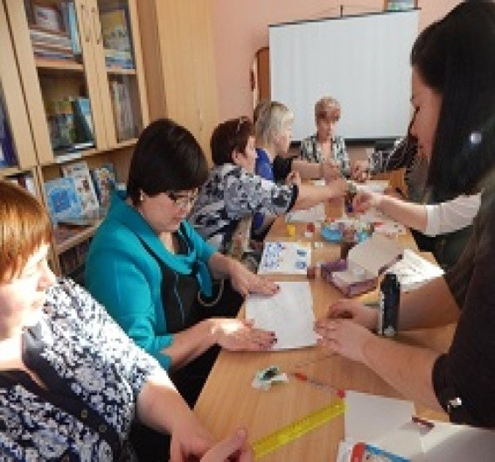  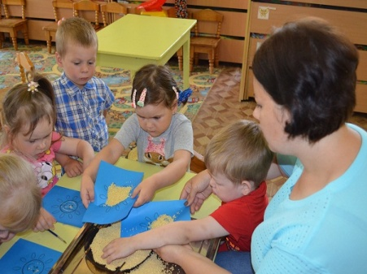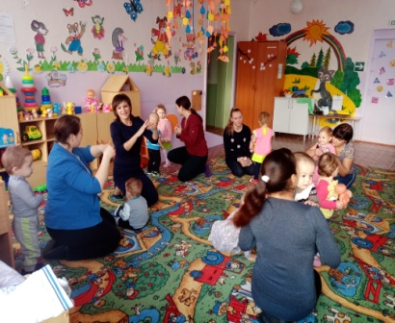  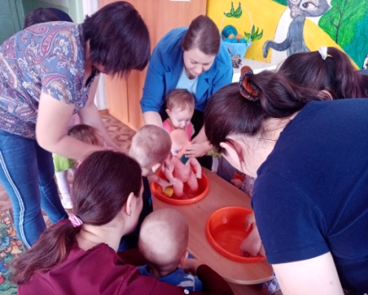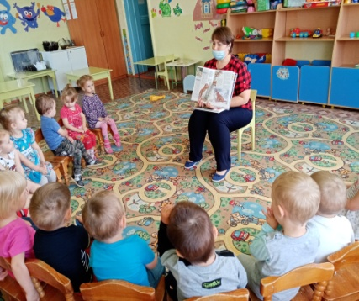

Правильность сведений, представленных в анкете подтверждаю

____________________ (Сербулова Татьяна Владимировна)
(подпись) (фамилия, имя, отчество участника)

